附件：
考核合格证书网上延期操作说明

1.登陆www.scetia.com（市建设工程检测网），点击“培训信息”或“考试动态”栏中的“网上报名”，进入用户登陆界面。
2.培训管理员账号登录，选择“网上报名”→“延期申请”，进入延期页面。
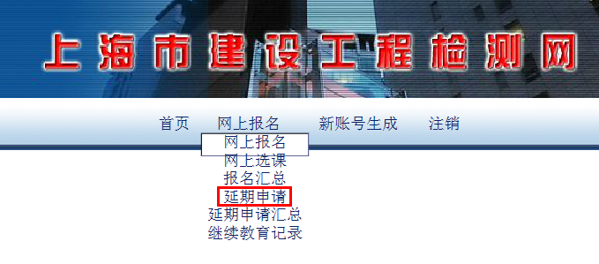
3.提交延期申请：
①选择（查询）证书，勾选需要办理延期的人员；
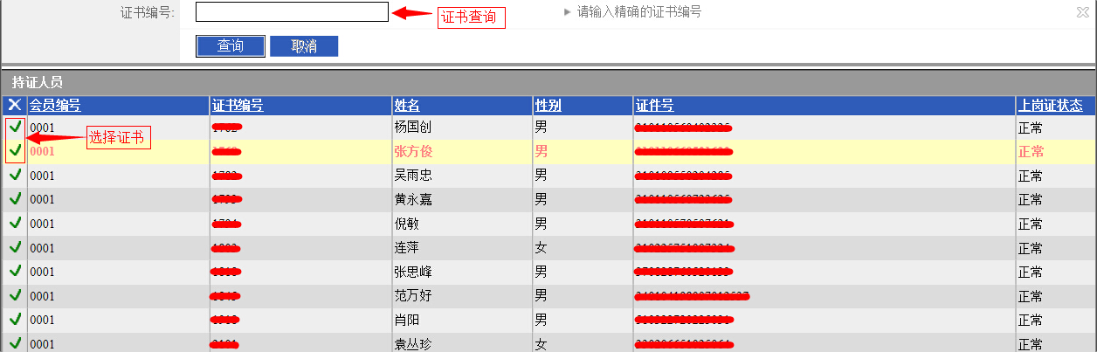

②勾选延期所需的课时（继续教育、培训及会议记录）；
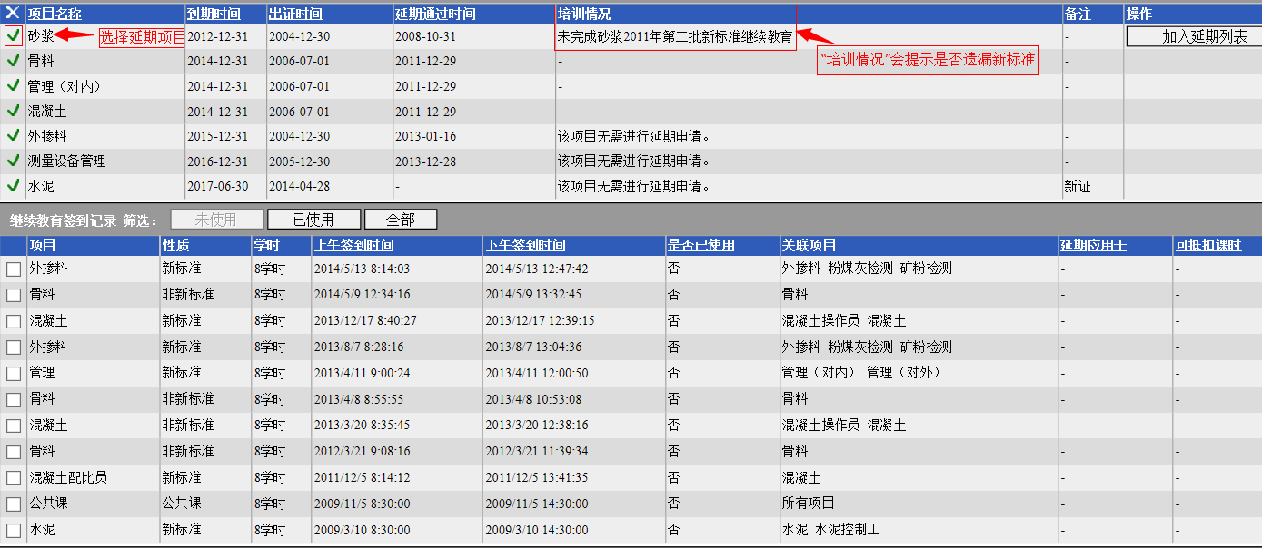
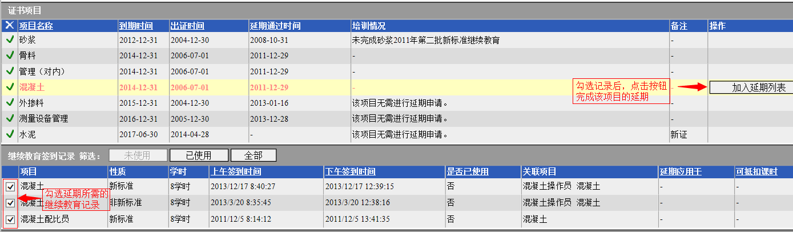
③完成年度所有延期后，生成延期申请表。
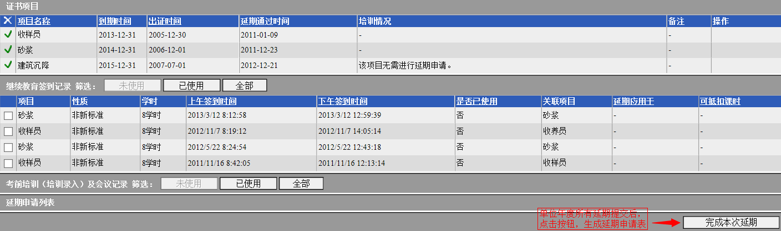

4.公共课可抵用项目在有效期内所遗漏的非新标准继续教育。公共课延期时，先选择抵用项目，再进行继续教育记录的勾选。
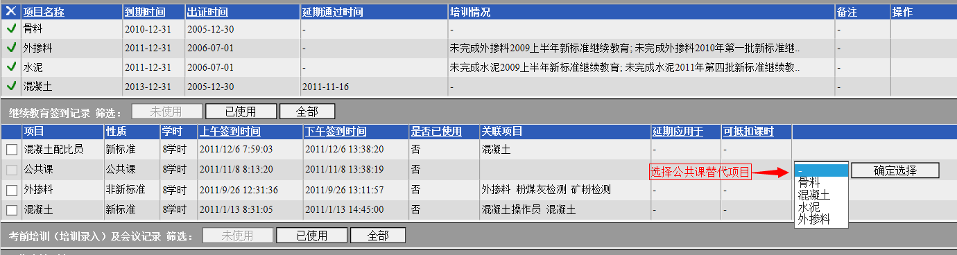

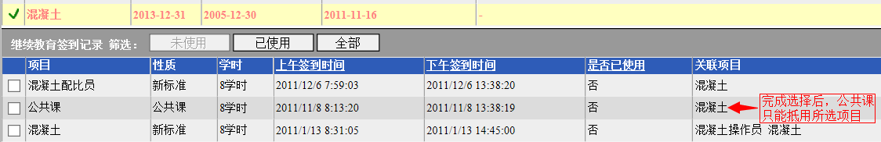

5.点击“网上报名”→“延期申请汇总”，打印“延期申请表”。
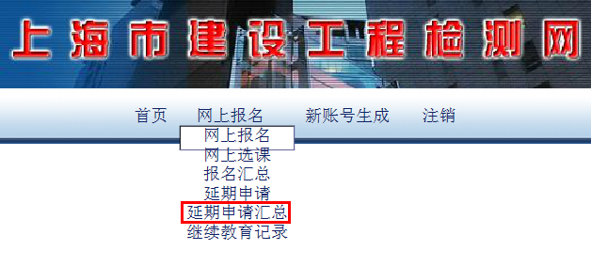
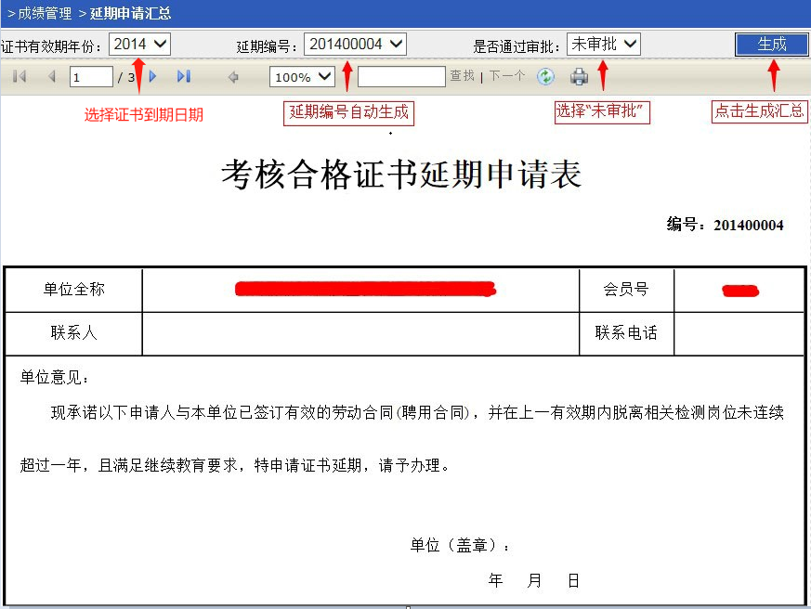

注：打印“延期申请表”并加盖公章，同社保清单原件一同送至（或快递）协会教育培训部，15个工作日完成延期办理。

6.取消延期申请：“延期申请”页面→选择证书→选中要取消延期申请的项目→选中延期申请记录→点“从列表中移除”按钮。
